Belp-Belpberg-Toffen
Die Kirchgemeinde Belp-Belpberg-Toffen besteht aus ca. 6800 Mitgliedern und aus drei ganz unterschiedlichen Dörfern. Das weitläufige Belp mit der denkmalgeschützten Gebäudegruppe (Kirche, Alts Pfarrhaus, Schuelhuus, Pfruendschüür), Toffen mit dem modernen Kirchlichen Zentrum (KiZe) und der Belpberg mit seinen Streusiedlungen.
Seit Juni 23 gibt es im KiZe ein Begegnungszentrum (BZ) mit einem gemütlichen Bistro, welches von Freiwilligen geführt wird und einen tollen Spielplatz, der seit Januar 25 in voller Grösse genutzt werden kann. In Belp ist mit dem Umbau der Pfruendschüür mit einem Kaffee auch ein Begegnungszentrum in konkreter Planung (Eröffnung 2026).

Unser Team
Unser Projektteam bestand aus zwei Kirchgemeinderäten (ehemals Ressort KUW und KiJuFa), drei Katechetinnen (eine davon arbeitete auch als Jugendarbeiterin), einer Sozialdiakonin (im Wechsel mit einer Kollegin) und einer Pfarrperson. Die Projektgruppe wurde von einer Katechetin geleitet.
In der Projektgruppe gab es immer wieder Wechsel von einzelnen Teammitgliedern (auf Grund von Stellenwechseln/Pensionierungen), was die Projektentwicklung verlangsamte, da immer wieder andere Schwerpunkte in den Fokus rückten.
Wir trafen uns regelmässig (ca. vierteljährlich) zu Sitzungen, um das Projekt zu entwickeln und die nächsten Schritte zu planen. Konkrete Fragestellungen wurden in kleinen Teams erarbeitet und an den Sitzungen vorgestellt. Es wurden auch verschiedene Retraiten durchgeführt, teils mit dem ganzen Kirchenteam oder mit Mitarbeitenden, die im Bereich Kinder/Familien/Jugendliche arbeiten.

Unser Fokus
- Stärkung des Bereichs 0-8.
- Enge interprofessionelle Zusammenarbeit. Verbindung von KUW mit der Kinder- Jugend- und Familienarbeit und Familienanlässen im Migrationsbereich, welche vorher unabhängig voneinander funktioniert haben.
- Balance von Bildung im Erlebnis und Erlebnis in der Bildung.
- Flexibleres Unterrichtsmodell, welches den Familien mit altersdurchmischten Angeboten entgegenkommt. Definition von Verbindlichkeit
- Koordinierte Jahresplanung aller Familienangebote
- Einheitliche Stebe’s (gleiche Zeitrechnung für gemeinsame Anlässe)
- Entwicklung der Begegnungszentren

Unsere Vision
- Umsetzung des strategischen Ziels der Kirchgemeinde: Orte der Begegnung schaffen
- Intensivierung des Kontakts von Familien mit Kindern (Schwerpunkt 0-8)
- Zwei belebte Begegnungszentren
- Zusammenlegung von 2 Ressorts (KUW und KiJuFa) in den Fachbereich „Familie“ und eine engere Zusammenarbeit mit der Sozialdiakonie im Bereich Familienangebote.
- Generationen- und ressortübergreifende Arbeit
- Bessere und einheitliche Angebotsübersicht
- Gewinnen von personellen Ressourcen
- Gewinnen von freiwilligen Mitarbeitenden im Bereich Familie und Kinder

Unsere Schritte
- Bereits seit 2019 wurde/wird in verschiedenen Prozessen an der Zukunftsgestaltung der Kirchgemeinde gearbeitet. Der Start als Dialoggemeinde war somit auch ein logischer nächster Schritt inmitten eines grösseren Prozesses. Seit 2022 wurden unter anderem folgende Schritte realisiert:

- Ein Treffen mit dem ganzen Kirchenteam, inklusive Kommissionsmitgliedern, KUW-Mitarbeiterinnen und Kirchgemeinderäten
- Schaffung einer 80%-Stelle Familien im Generationenbogen 0-25
- In Zusammenarbeit mit Stefan Zwygart Erstellen eines eigenen Stebe‘s für Dialoggemeinden für alle Mitarbeitende im Bereich „Familie“ ab Sommer 24 mit einheitlichen Zeitbudgets für gemeinsame Anlässe (Katechetik, Kinder- und Jugendarbeit, Sozialdiakonie, wo möglich Pfarrteam). Zu diesem Thema haben wir eine Frage: Wie weit ist RefBeJuSo am Planen von einheitlichen Stebe’s inklusive denjenigen der Pfarrpersonen?
- Extern begleiteter Teamprozess, 2 Halbtage im Frühjahr 24 und ein Teamentwicklungstag im September 24 (siehe Fotos)
- Umfrage bei KUW-Eltern (Überraschendes Fazit: Eltern wünschen sich nicht zu viel Freiheit in der Datenauswahl)
- Neues Konzept mit weniger Unterrichtstagen dafür pro Jahr 2 Besuche von altersgerechten Kinder- und Familienangeboten. Das Modell mit den 20 Unterschriften für Gottesdienste bis in die 9. Klasse läuft auf 2026 aus.
- Einsetzung eines Leitungsteams im Rahmen des Neustrukturierungsprozess der Kirchgemeinde
- Erstellen einer einheitlichen Jahresplanung im Kool verknüpft mit dem Dienstplan.
- Einheitliche und transparente Ferienplanung der Mitarbeitenden
- Seit 2024 fixe Arbeitspensen für Katechetinnen
- Anstelle von KUW-Stufen arbeiten alle Bereiche seit März 24 versuchsweise zielgruppenorientiert in Arbeitsgruppen (AG0-10/8-12/Jugend)
- Analog vom Pfarrteam und der Sozialdiakonie treffen sich neu auch die Katechet*innen als Berufsgruppe.
- Ab Frühjahr 2025 gibt es vier neue Bereiche: „Feiern“, „Räume“, „Unterstützung“ und „Leben und Lernen“. Die Zielgruppe Kinder, Jugendliche und Familie muss in jeder Arbeitsgruppe der Bereiche einen Fokus erhalten, z.B. neu auch in der Arbeitsgruppe Spiritualität oder Musik.

Unsere Grenzen
- Das Zusammenschliessen von zwei unterschiedlich funktionierenden Ressorts (KiJuFa und KUW) erwies sich als herausfordernd.
- Unterschiedliche Auffassungen über den Auftrag, was kirchliche Kinder- Jugend- und Familienarbeit konkret heisst, waren für die Planung von gemeinsamen Angeboten eine Herausforderung.
- Arbeit in interprofessionellen Teams: Was heisst das für das eigene Berufsverständnis, wenn man plötzlich auch in anderen Bereichen mitarbeitet? Die aktuellen Strukturen von RefBeJuSo passen nicht mehr zu der bereichsübergreifenden und interprofessionellen Arbeit.
- Neue Projekte angehen und gleichzeitig stark rückläufige Mitgliederzahlen (Sparmassnahmen) im Auge behalten ist eine Challenge.
- Welche Angebote werden gestrichen resp. angepasst an das neue Konzept
- Neudefinierung der Arbeit resp. der Anstellungsbedingungen der Katechetinnen
- Die Änderungen im KUW-System brauchen Geduld und erzeugen Unsicherheit. Abläufe/Prozesse müssen neu definiert und laufend angepasst werden.
- Definition eines neuen Leitungsteams war und bleibt eine Herausforderung
- Durch einen Strukturprozess in der Kirchgemeinde, werden Arbeits- und Planungsprozesse laufend den neuen Begebenheiten angepasst, was für alle Mitarbeitenden aktuell eine grosse Herausforderung ist.

Unsere Projekte
- Ab Juni 23 – Dezember 2024 Familientreff Toffen (wurde im Dez. 24 eingestellt)
- Frühjahr 2024 Familienanlass Passion + Ostern
- Seit März 23 Zusammenschluss von KUW/KiJuFa und Sozialdiakonie (Migrationsangebote) in den Bereich „Familie+“
- Ab August 25 Start mit flexiblem Unterrichtssystem auf allen Stufen
- Begegnungsfest für 2.teler und Familien von Taufkindern
- Tauferinnerungsfeier neu gestalten
- Erlebnistage an schulfreien Tagen
- Herbstwoche
- Elektronische Plattform anstelle von einem KUW-Pass
- Abschaffung/Auslaufen der 20 Unterschriften von der 5.-9. Klasse
- Weniger KUW-Lektionen, dafür besuchen die Kinder/Familien pro Jahr zwei altersgerechte Anlässe.
- Ausbau der Angebote 0-8
- Zeitgemässe und ansprechende Information, Kommunikation, Werbung (Instagram, Facebook, Versand per Mail, Online-Anmeldungen)
- Versuch einer Segnungsfeier für drei 9. Klässler, denen es nicht möglich ist am Konfunterricht teilzunehmen.

Unsere Erfolge
- Der Fokus Kinder und Familien ist deutlich in den Vordergrund gerückt. Jeder der neuen Bereiche hat in Zukunft den Auftrag, den Angeboten für Kinder, Jugendliche und Familien mehr Gewicht zu geben.
- Das Erstellen einer Jahresplanung mit Dienstplan im ganzen Bereich Familie ist eine grosse Hilfe, da man auf einen Blick sieht, wo es Lücken gibt, wann welche Angebote geplant und welche Personen dafür verantwortlich sind.
- Die Arbeit in interprofessionellen Teams zu verstärken,
- Die erfolgreiche Durchführung in gemischten Teams von einer Herbstwoche, einem Begegnungsfest und Erlebnistagen.

Unsere Erfahrungen
Im Team
Unterschiedliche Meinungen und Vorstellungen über die Aussrichtung der KUW haben den Prozess spannend gemacht. Da nicht das ganze ehemalige KUW/KiJuFa-Team in der Projektgruppe mitarbeitete, war und ist es eine Kunst, als ganzes Kirchenteam die gemeinsame Vision im Blick zu behalten und am gleichen Strick zu ziehen.

Mit anderen Gremien unserer Kirchgemeinde
Es war eine Herausforderung immer transparent über die geplanten Schritte zu informieren und Gremien, die nicht so direkt in den Entstehungsprozess eingebunden waren, auf dem Laufenden zu halten.

Mit der Begleitung durch refbejuso
Durch Carsten Heyden hatten wir eine professionelle Aussensicht. Er stand uns, wenn nötig, immer mit seinen Erfahrungen aus anderen Kirchgemeinden zur Seite.

Bei der Umsetzung unserer neuen Projekte
Es war wichtig Dinge, auszuprobieren ohne sich gleich für die nächsten 10 Jahre dafür festzulegen. Testen, ausprobieren, evaluieren, verbessern aber auch Unbefriedigendes wieder los zu lassen und neue/andere Wege zu suchen erfordert(e) Mut und Geduld. Wo lohnt es sich, Unsicherheiten auszuhalten und einem Projekt Zeit zu geben und wo braucht es evtl. doch eine Änderung?

Unsere Träume
Die Bedingungen für eine Konfirmation bleiben ein Dauerthema. Was wäre, wenn es keine Bedingungen (z.B. besuchter Unterricht) mehr gäbe?

Unsere Gedanken
Es wäre hilfreich, wenn das Projekt neben der grossen Freiheit auch einen Rahmen vorgibt, der aus der Aussensicht (für die Kirchenmitglieder von RefBeJuSo) klar und transparent ist.
Aus unserer Sicht bildet sich die erwünschte interprofessionelle Zusammenarbeit innerhalb von RefBeJuSo noch nicht ab. Was von den Kirchgemeinden erwartet wird, sollte eigentlich in erster Linie zuerst im Haus der Kirche umgesetzt und vorgelebt werden.

Gab es Synergien oder gemeinsame Projekte?
Es gab zu Beginn der Projektarbeit Gespräche mit einer Nachbarkirchgemeinde mit dem konkreten Ziel, gemeinsam ein einheitliches Wahlkurssystem für die Oberstufe zu planen. Auf Grund von personellen Wechseln in einer der Kirchgemeinden wurde die konkrete Planung/Zusammenarbeit auf Eis gelegt. Durch eine Neubesetzung der Stelle ist es gut möglich, dass die Gespräche wieder aufgenommen werden.
Die Zusammenarbeit mit der katholischen Kirche nimmt im Moment dank einer neuen Gemeindeleitung auch wieder Fahrt auf.
Durch die Neubesetzung der Stelle Leitung Familie und Bildung der politischen Gemeinde hat sich auch diese Zusammenarbeit verstärkt. Für 2025 wird sogar die gemeinsame Durchführung einer Sommerentlastungswoche für Familien ins Auge gefasst.

Unsere Zielgruppen
Es gab positive Rückmeldungen zur Abschaffung der 20 Unterschriften von der 5.-9. Klasse. Grund zur Diskussion oder negative Rückmeldungen gab es wegen technischen Schwierigkeiten (z.B. nichtfunktionierende Logins) oder von uns unklar kommunizierten Abläufen.

Das erste Begegnungsfest im September war ein Erfolg.
Das Angebot an die Familien, dass ihre Kinder das Zeitfenster für den Unterricht auch selber wählen können, wurde nicht in Anspruch genommen.

Unsere Innovationen
Durch weniger KUW-Lektionen und das Zusammenlegen von kleinen Klassen werden Ressourcen frei um bereichsübergreifend zu arbeiten und neue Projekte zu entwickeln.
Die gerade jetzt neuarbeiteten Strukturen sollen helfen, schnellere Entscheidungswege zu ermöglichen und so flexibel auf neue Herausforderungen zu reagieren.
Der Ausbau des Kools und des Dienstplanes ausserhalb des Gottesdienstplanes wird sicher kontinuierlich ausgebaut.
Die Reorganisation des neuen Bereiches «Leben und Lernen» wird im Moment erst neu erarbeitet.

Unsere Öffnung
Das Projekt Zukunft KUW hat den Strukturprozess, welcher in der Kirchgemeinde schon seit längerem im Gang ist, beschleunigt. Einige Prozessschritte wurden vorgezogen, bereits erprobt und angepasst. Bereichsübergreifende Arbeit wurde/wird immer mehr gelebt.

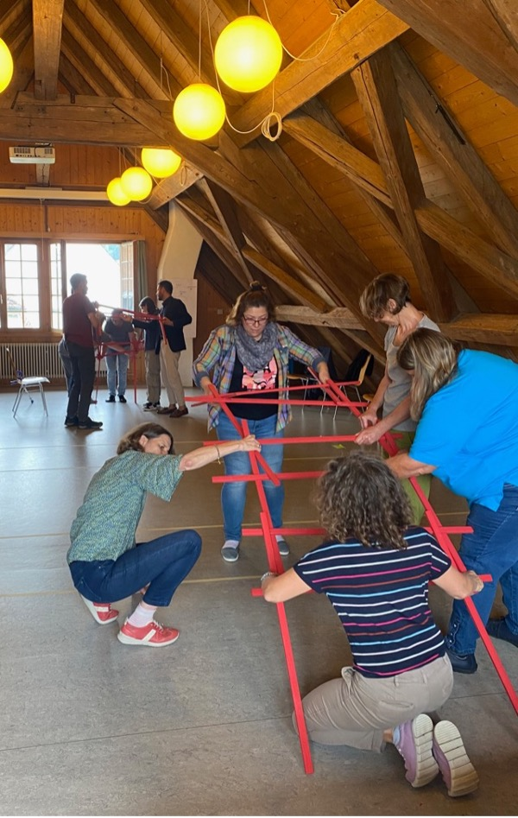
Teamhalbtag Sept. 24

